Plataforma Web para la gestión de los productos e indicadores de responsabilidad en la Talabartería Montenegro

Documento Arquitectura de Software

Historial del Documento

Fecha | Versión | Descripción | Autor
14 – Oct - 2016 | 1.0 | Versión inicial del documento | Valentina Correa Romero.  Andrés Felipe Gómez B.  Cristian Camilo Ramírez M.

Tabla de contenido
1. Introducción 4
1.1 Propósito 4
1.2 Alcance 4
1.3 Definiciones, acrónimos y abreviaciones 4
2. Architectural requirements 5
2.1 Non-functional requirements 5
2.2 Use Case View (functional requirements) 5
3. Logical View 6
3.1 Tiers 6
3.2 Subsystems 6
3.3 Use Case Realizations 6
4. Vista de implementación 6
4.1 Estructura de los paquetes 6
4.2 Niveles (MVC en RAILS) 8
4.3 Arquitectura MVC impuesta por RAILS 10
4.4 Componentes 11
5. Deployment View 11

Introducción

Propósito
El documento de arquitectura de software evidencia la arquitectura presentada para el desarrollo del proyecto Talabartería Montenegro a través de diferentes vistas, donde cada una de estas muestra un aspecto particular del software en desarrollo, así se pretende mostrar una visión global y fácil de comprender del diseño en cuanto arquitectura del software que se desarrolla.

Alcance
El presente documento pretende explicar la arquitectura bajo la cual se llevará a cabo el desarrollo del Plataforma Web para la gestión de los productos e indicadores de responsabilidad en la Talabartería Montenegro, se encuentran descripciones y modelos correspondientes a cada una de las 4 + 1 vistas arquitectónicas.

Definiciones, acrónimos y abreviaciones
- Requerimientos: algo que se le pide o solicita a alguien, características que se desea que posea un sistema o un software.
- ORM: (Object-Relational mapping) es una técnica de programación para convertir datos entre el sistema de tipos utilizado en un lenguaje de programación orientado a objetos y la utilización de una base de datos relacional como motor de persistencia.
- MVC: El modelo – vista – controlador (MVC) es un patrón de arquitectura de software, que separa los datos y la lógica de negocio de una aplicación de la interfaz de usuario y el módulo encargado de gestionar los eventos y las comunicaciones.
- RAILS: es un entorno de desarrollo web de código abierto que está optimizado para la satisfacción de los programadores y para la productividad sostenible. Te permite escribir un buen código evitando que te repitas y favoreciendo la convención antes que la configuración. (http://www.rubyonrails.org.es/)

Architectural requirements
[This section describes the requirements which are important for developing the software architecture.]

Non-functional requirements
[Describe the architecturally relevant non-functional requirements, i.e. those which are important for developing the software architecture. Think of security, privacy, third-party products, system dependencies, distribution and reuse. Also environmental factors such as context, design, implementation strategy, team composition, development tools, time to market, use of legacy code may be addressed.
Usually, the non-functional requirements are already in place and can be referenced here. This document is not meant to be the source of non-functional requirements, but to address them. Provide a reference per requirement, and where the requirement is addressed.]

Fuente | Nombre | Architectural relevance | Addressed in:
[The source usually is the Vision, the Product Acceptance Plan or a stakeholder.] | [Provide the name of the requirement] | [Describe why this requirement is relevant with respect to the software architecture.] | [Provide the section number in the SAD where this requirement is addressed.]

Use Case View (functional requirements)
[Refer to Use Cases or Use Case scenarios which are relevant with respect to the software architecture. The Use Cases referred to should contain central functionality, many architectural elements or specific delicate parts of the architecture.]
The overview below refers to architecturally relevant Use Cases from the Use Case Model (see references).

Source | Name | Architectural relevance | Addressed in:
[The source is a Use Case or scenario.] | [Provide the name of the Use Case or Use Case scenario.] | [Describe what makes this Use Case or scenario relevant in the envisioned software architecture.] | [Provide the section number in which the Use Case is treated.]

Logical View
[Describe the architecturally significant logical structure of the system. Think of decomposition in tiers and subsystem. Also describe the way in which, in view of the decomposition, Use Cases are technically translated into Use Case Realizations.]

Tiers
[Describe the tiers used and their responsibility in the system. Take the 4-tier model as point of departure:
- Presentation
- Service
- Domain
- Data
Provide a clear picture of each tier’s responsibility and how, on a logical level, communication between tiers will take place (its technical implementation will be described in the Implementation View.)]

Subsystems
[Describe the decomposition of the system in subsystems and show their relation.]

Use Case Realizations
[Give examples of the way in which the Use Case Specifications are technically translated into Use Case Realizations, for example, by providing a sequence-diagram. Explain how the tiers communicate and clarify how the components or objects used realize the functionality.]

Vista de implementación

En esta sección se presenta la estructura de paquetes, modelo y componentes para la implementación de la Plataforma Web para la gestión de los productos e indicadores de responsabilidad en la Talabartería Montenegro. Para esta implementación se utilizará el Framework de desarrollo Rails 4 del lenguaje de programación Ruby, lenguaje de programación orientado a objetos.

Estructura de los paquetes
La estructura de los proyectos utilizando Rails tiene un directorio de aplicaciones llamado app / con tres subdirectorios: modelos, vistas y controladores. Esto se debe a que Rails sigue el modelo-vista-controlador (MVC) de arquitectura, que impone una separación entre "la lógica de dominio" (también llamado "la lógica de negocio") a partir de la entrada y la lógica de presentación asociada con una interfaz gráfica de usuario (GUI). En el caso de las aplicaciones web, la "lógica de dominio" por lo general se compone de los modelos de datos para cosas como los usuarios, artículos y productos, y la interfaz gráfica de usuario es una página web en un navegador web. Esta estructura se puede evidenciar mejor en la Ilustración 1: Estructura del directorio de la aplicación e Ilustración 2: Estructura directorio app.

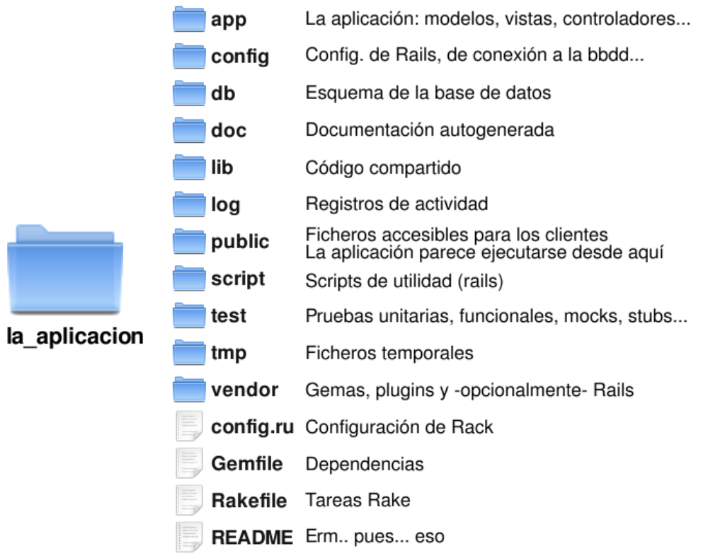
Ilustración 1: Estructura del directorio de la aplicación

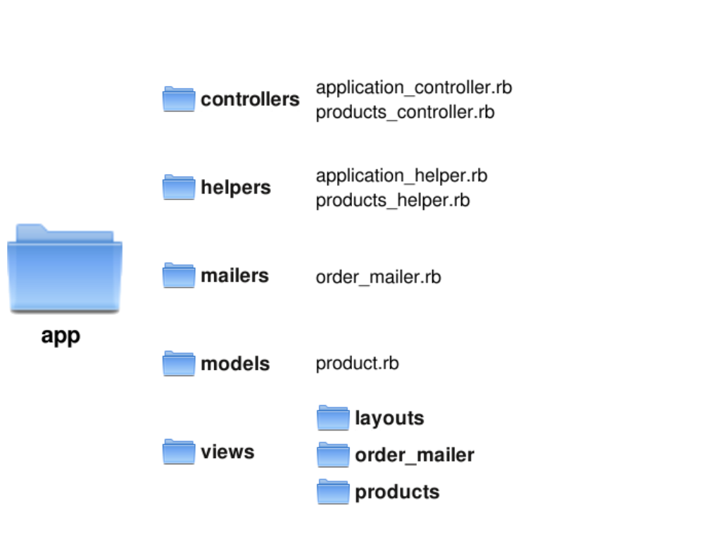
Ilustración 2: Estructura directorio app

Niveles (MVC en RAILS)

Generalmente para interactuar con una aplicación de Rails, un navegador envía una solicitud, la cual es recibida por un servidor web y se transmite a un controlador de Rails, que es el encargado de definir qué hacer a continuación. El controlador interactúa con un modelo, que es un objeto de Ruby que representa un elemento de la página (por ejemplo, un usuario, un producto, etc.) y se encarga de comunicarse con la base de datos. Después de invocar el modelo, el controlador, genera la vista y devuelve la página web completa en el navegador como HTML.

Modelo:
- Acceso a los datos de la aplicación y reglas para manipularlos
- Modelos almacenados en BBDD relacionales ->ORM -> módulo ActiveRecord
- Una clase representa una tabla.
- Módulo genérico ActiveModel.
- Se descubren automáticamente los campos y la tabla (Producto ! productos)
- Se pueden declarar relaciones con otros modelos/tablas
- Se puede personalizar y añadir métodos

Vista:
- Para decidir el aspecto
- Módulo: ActionView
- Una por cada acción de cada controlador
- Corolario: dependen de los controladores
- HTML repetitivo, a funciones externas (helpers)

Controlador:
- «Bisagra» del MVC y lógica de cálculos.
- Cada controlador, una clase de Ruby.
- Módulo: ActionPack
- Cada método, una acción.
- «Andamios» (scaffold) para avanzar más rápido.

Arquitectura MVC impuesta por RAILS

Para el manejo de una petición realizada por el usuario, RAILS impone la siguiente arquitectura:
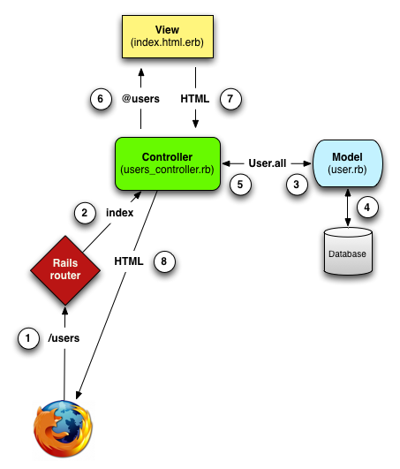
Ilustración 3: Arquitectura MVC – RAILS

- El explorador emite una solicitud a la URL /users.
- Rails enruta /users a la acción index del controlador usuarios.
- La acción index pide el modelo de usuario para recuperar todos los usuarios (User.all).
- El modelo de usuario obtiene todos los usuarios de la base de datos.
- El modelo de usuario devuelve la lista de usuarios con el controlador.
- El controlador captura los usuarios en la variable @ usuarios, que se pasa a la vista index.
- La vista utiliza código Ruby embebido para representar la página como HTML.
- El controlador pasa el código HTML al explorador.

Componentes

A continuación se enumeran los componentes y marcos de fabricación que se utilizan en la implementación de la plataforma para la Talabartería Montenegro.

- Action Pack Gema que contiene tres componentes
- Action Controller parámetros HTTP, sesiones, redirecciones.
- Action View genera HTML o XML a partir de plantillas
- Action Dispatch enruta las peticiones dentro de la aplicación o a otra aplicación Rack
- Active Model interfaz entre Action Pack y la capa de persistencia
- Active Record ORM, base de los modelos
- Active Resource permite utilizar recursos REST como objetos locales
- Active Support clases útiles y extensiones a las de Ruby
- Railties para crear aplicaciones y unir los demás componentes

Deployment View
[Describe the physical network and hardware configurations on which the software will be deployed. This includes at least the various physical nodes (computers, CPUs), the interaction between (sub)systems and the connections between these nodes (bus, LAN, point-to-point, messaging, SOAP, http, http). Use a deployment diagram.]

Name | Type | Description
[Name of the node or deployment work product] | [Node / work product] | [Description with technical specifications]

